Título: Del Horizonte Estratégico al Frente de Producción: Modelo Integrado de Planeamiento Operativo (Categoría - Operaciones Mineras y Gestión de Activos)

Renzo Manuel Misari Juarez¹

¹ Autor: AMC Consultants, Reading, Reino Unido (rmisari@amcconsultants.com +44 7442325745
______________________________________________________________________________________________

RESUMEN

El planeamiento operativo en minería representa un eslabón crítico entre la estrategia y la ejecución operativa. Sin embargo, en muchas operaciones, estos planes carecen del nivel de integración y detalle necesario para reflejar la realidad del frente de trabajo, lo que genera desviaciones frecuentes, baja utilización de recursos y dificultades en la toma de decisiones.
Este trabajo propone una metodología estructurada de planificación, que conecta el planeamiento estratégico con el operativo, donde este último se basa en el modelamiento detallado del ciclo completo de minado y la asignación de equipos, mano de obra y materiales.
La metodología propuesta mejora la utilización estimada de recursos y reduce el desvío respecto a métodos tradicionales. Además, permite una mayor flexibilidad frente a cambios operativos, fortaleciendo el control de ejecución y la trazabilidad de decisiones.
Este enfoque demuestra que un modelo de planeamiento, bien estructurado, no solo anticipa la operación con mayor precisión, sino que también se convierte en una herramienta clave para optimizar recursos, reducir riesgos operativos y aumentar la eficiencia global del proceso minero.

1. Introducción

El planeamiento de minas es una actividad importante dentro de una operación minera dado que nos permite establecer la guía para que las operaciones de minado se lleven a cabo. El proceso de planeamiento de minas debe seguir un proceso estructurado de planeamiento donde se evalué la dirección estratégica, táctica y operativa de la mina. Un proceso estructurado de planeamiento es llevado a cabo a través de horizontes de planeamiento. Cada horizonte tiene metodologías de elaboración distintas pero relacionadas entre sí con el fin de llevar a cabo la realización de los objeticos estratégicos de la empresa.
El planeamiento a corto plazo juega un rol crítico en la realización de los objetivos establecidos en los planes de más alto nivel dado que es aquí donde finalmente se ponen en práctica operativa los diseños de minado, secuencias de minado para finalmente extraer el mineral de los tajos que será alimentado a la planta de procesamiento y el desmonte producto de las labores de desarrollo. Su rol es crítico y por lo tanto merece ser elaborado con el detalle necesario que nos permita tener la mejor estimación de los recursos que utilizaremos, así como de los resultados que obtendremos con el uso de esos recursos.

2. Objetivos

El objetivo del artículo es establecer una metodología de modelamiento de la realidad operativa del minado subterráneo en los planes de corto plazo, dentro de una estructura jerárquica de planeamiento, con el fin de que estos sean una herramienta útil para el control de las operaciones de minado.

3. Horizontes de Planeamiento

El planeamiento minero se debe organizar en distintos horizontes, cada uno con un propósito específico dentro de la operación. Esta estructura permite alinear la toma de decisiones con los objetivos del negocio, desde una visión estratégica de largo plazo hasta una ejecución detallada en el corto plazo (Figure 2). Sin embargo, este marco debe adaptarse a las condiciones particulares de cada sitio, considerando el tipo de yacimiento, el método de minado, la vida útil de la mina y otros factores clave.

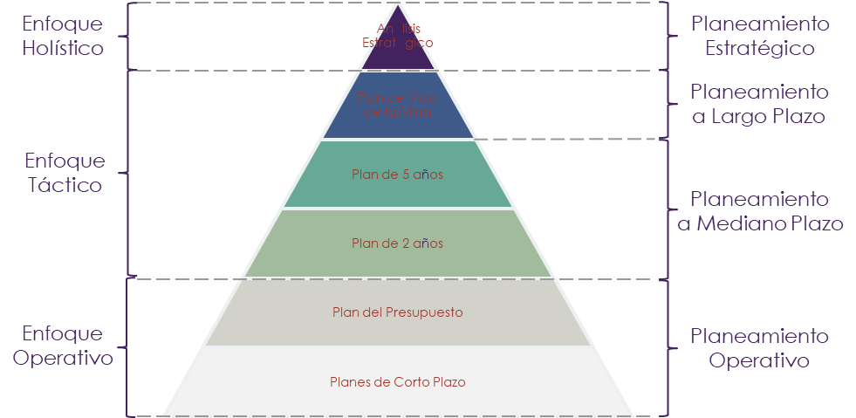

Figure 2 - Estructura Jerárquica de Horizontes de Planeamiento

Identificar la complejidad del entorno, la criticidad de los procesos y la velocidad con la que cambian las condiciones operativas es fundamental para definir adecuadamente la frecuencia y el alcance de cada horizonte de planeamiento. Estos deben responder a la variabilidad existente en la operación y a los tiempos necesarios para implementar las estrategias definidas.

En este contexto, el planeamiento estratégico se enfoca en establecer la mejor configuración de la mina, si bien a un bajo nivel de detalle ingenieril, pero permite evaluar diferentes escenarios y definir el rumbo general de la operación minera (Ilustración 1).

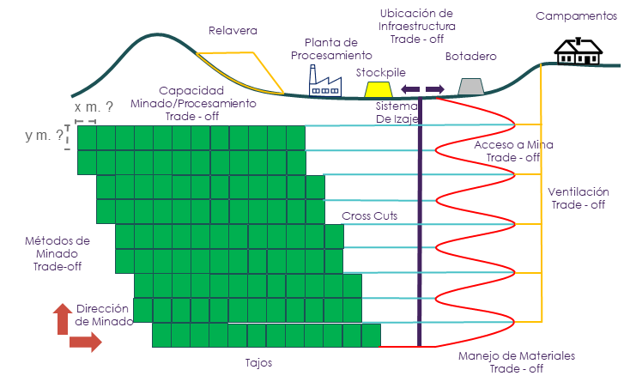

Ilustración 1 - Planeamiento Estratégico

Asimismo, dentro del Planeamiento a Largo plazo, se elabora el Plan de Vida de la Mina, y sigue las directrices del plan estratégico para entregar la mejor versión de la mina luego de los distintos análisis de opciones (Ilustración 2).

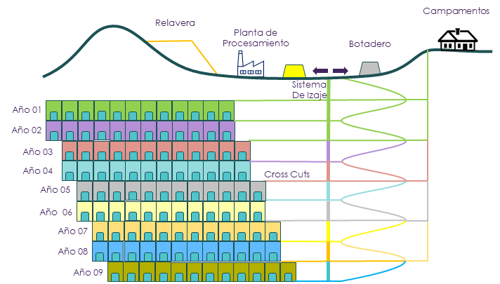

Ilustración 2 - Planeamiento a Largo Plazo

A su vez, dentro de un horizonte de Planeamiento de Mediano plazo, se elabora el Plan de 5 y 2 años y busca ser una conexión entre los horizontes de Planeamiento a Largo Plazo y el Planeamiento Operativo.

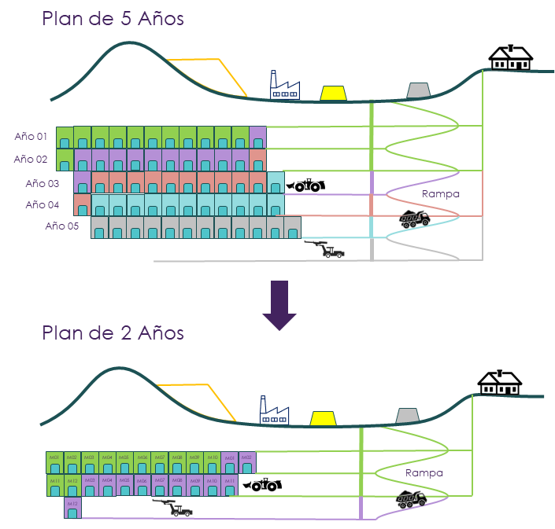

Ilustración 3 - Planeamiento a Mediano Plazo

Por otro lado, en el Planeamiento Operativo se elaboran el Plan del Presupuesto y los Planes de corto plazo. Esto planes son construidos con los recursos existentes, estimando la producción alcanzable en el corto plazo. Debido a que sus planes se ejecutan con la capacidad operativa actual, requiere un mayor nivel de detalle y precisión para asegurar una implementación eficaz.

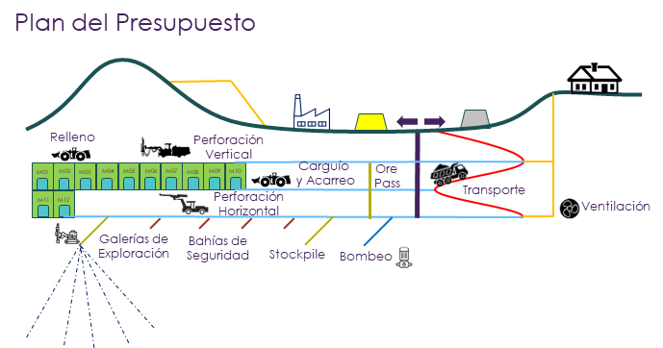

Ilustración 4 - Planeamiento Operativo

Aunque generalmente se reconocen cuatro niveles de planificación, estratégico, largo plazo, mediano plazo y operativo, esta división debe utilizarse como una guía flexible. Cada operación minera debe estructurar sus horizontes de planeamiento según sus propias necesidades, características técnicas y condiciones dinámicas.

Sin embargo, la falta de una estructura jerárquica de planeamiento puede derivar en impactos negativos en la operación detallados en la Tabla 1.

Tabla 1 - Impactos de la Falta de una Estructura de Planeamiento
Horizonte de Planeamiento | Rol | Impacto de la Falta del Horizonte de Planeamiento
Análisis  Estratégico | Dirección Estratégica de la Operación | Plan de Vida de Mina fuera de la configuración óptima
Plan de Vida de  la Mina | Objetivos a largo plazo (Tonelaje, Leyes, Desarrollo de Túneles) | Impacto en el Plan de 5 Años:  - Desarrollo de infraestructura a largo plazo desalineado.  - Sobreestimación/subestimación de las necesidades de equipos.  - Decisión de capital ineficiente.
Plan de 5 Años | Objetivos a 5 años (Tonelaje, Leyes, Desarrollo de Túneles): Tiempo suficiente para planificar la infraestructura principal requerida en la operación | Impactos en el Plan de 2 Años:  - Falta de infraestructura principal (nivel de transporte, sistemas de izaje, infraestructura de ventilación).  - Deficiente secuenciamiento de la infraestructura principal.
Plan de 2 Años | Objetivos de 2 años (tonelaje, leyes, desarrollo de túneles): tiempo suficiente para desarrollar túneles, infraestructura auxiliar y adquisición de equipos para alcanzar los objetivos del plan del presupuesto. | Impactos en el Plan del Presupuesto:  - Escasez de mineral disponible debido al desarrollo insuficiente de los túneles.  - Escasez de equipos clave para cumplir con los objetivos del Plan del Presupuesto.
Plan del  Presupuesto | Objetivos mensuales (tonelaje, ley, desarrollo de túneles) – Dirección anual de la operación | Impactos en los Planes de Corto Plazo:  - Falta de preparación de los tajos para alimentar mensualmente la planta de procesamiento.  - Conflictos o escasez de equipos en el plan de minado.
Planes de Corto  Plazo | Objetivos mensuales (tonelaje, ley, desarrollo, preparación y explotación de tajos) – Dirección mensual de la operación | Impactos en la operación:  - Falta de equipo, mano de obra y materiales para la construcción de túneles y explotación de tajos.  - Incumplimiento de los objetivos de producción diaria o semanal.

4. Planeamiento Operativo

El Plan del Presupuesto y los Planes de Corto Plazo son elaborados dentro de un horizonte de Planeamiento Operativo. En este horizonte es necesario incrementar el nivel de ingeniería y detalle en cada uno de los procesos.
Dentro de las actividades principales para la elaboración de los planes operativos se encuentran:

- Generar el diseño de labores de desarrollo de tajos; refugios, bahías de carguío, cámaras de bombeo, cámaras de almacenamiento, entre otros.
- Generar el diseño de conexiones de ventilación para las labores de desarrollo y producción.
- Generar el programa de relleno.
- Generar el programa de actividades no operativas; levantamientos topográficos, instalación de servicios auxiliares, diseños de perforación, etc.
- Generar la secuencia y programa de minado.
- Cálculo de dilución y recuperación minera.
- Coordinar la generación del programa de perforación diamantina y ubicar las cámaras de perforación y secuenciarlas con el objetivo de que las zonas a minar en el corto plazo estén identificadas con la certeza adecuada.

Luego de realizar todas estas actividades, este horizonte de planeamiento entregará:

- Diseño de minado operativo.
- Programa de actividades no operativas.
- Secuencia y programa de minado.
- Plan de perforación diamantina.
- Estimación de dilución y recuperación minera.
- Dónde y cuándo los equipos estarán operando.
- Perfil de producción de tajos; acumulación, producción, disminución y agotamiento.

En el ámbito del Planeamiento Estratégico, los planes deben orientarse según los principales impulsores, tales como el tonelaje objetivo y las tasas de avance de labores verticales y horizontales, medidas en metros por periodo. Como resultado, se determina la necesidad de equipos, mano de obra y materiales. En contraste, el Planeamiento Operativo fundamenta sus planes en los rendimientos efectivos de los equipos, la mano de obra y los materiales disponibles, generando como resultado los tonelajes, así como los metros de desarrollo y preparación factibles en cada periodo. Estas consideraciones resultan relevantes, ya que, mientras en el horizonte estratégico es posible analizar alternativas relativas a capacidades de mina, planta y medios de transporte, para definir perfiles presupuestarios y adquisiciones a largo plazo de recursos, en el horizonte operativo los equipos, la mano de obra y los materiales son variables dadas, por lo que los planes de minado deben ajustarse a dichas capacidades operativas. Asimismo, cuanto más estratégico es el horizonte, menor es el nivel de detalle requerido en ingeniería; por el contrario, a medida que se avanza hacia horizontes más operativos, el nivel de detalle aumenta, dado que los diseños y estimaciones se realizan en plazos más inmediatos.
En ese sentido, las tareas requeridas a modelar en un horizonte de Planeamiento Operativa son mostradas en la Tabla 2.

Tabla 2 - Planeamiento Operativo - Modelamiento de Tareas
 | Plan de 2 años | Plan del Presupuesto | Planes a Corto Plazo
Túneles
Perforación | ● | ● | ●
Carguío de Explosivos |  | ● | ●
Hora de Voladura |  | ● | ●
Ventilación |  | ● | ●
Desatado |  | ● | ●
Carguío y Acarreo | ● | ● | ●
Sostenimiento |  | ● | ●
Servicios Auxiliares |  | ● | ●
Topografía |  | ● | ●
Producción
Perforación | ● | ● | ●
Carguío de Explosivos |  | ● | ●
Hora de Voladura |  | ● | ●
Ventilación |  | ● | ●
Carguío y Acarreo | ● | ● | ●
Topografía |  | ● | ●
Otras actividades operativas
Relleno |  | ● | ●
Instalación de barricadas |  | ● | ●
Instalación de tuberías |  | ● | ●
Relleno |  | ● | ●
Tiempo de curado |  | ● | ●

Las tareas son seleccionadas para cada horizonte de planeamiento y son listadas desde el punto de vista del tajo a minar o frente a desarrollar, es decir, no considera las interacciones entre tareas no operativas de los equipos y mano de obra ya que estas interacciones son consideradas como modificadores del tiempo disponible en los calendarios de cada recurso. En ese sentido, los calendarios de los equipos y mano de obra deberán ser modelados de forma distinta para cada horizonte de planeamiento.

En el Planeamiento Operativo, las actividades deberán de ser modeladas al detalle necesario que nos permita estimar y asignar recursos, tales como equipos, mano de obra y materiales. Las actividades y tareas por modelar dependerán del método de minado y características específicas de cada operación. Para la definición de las tareas a modelar se ha considerado el método de Tajeo por Subniveles (Sublevel Stoping) (Ilustración 5).

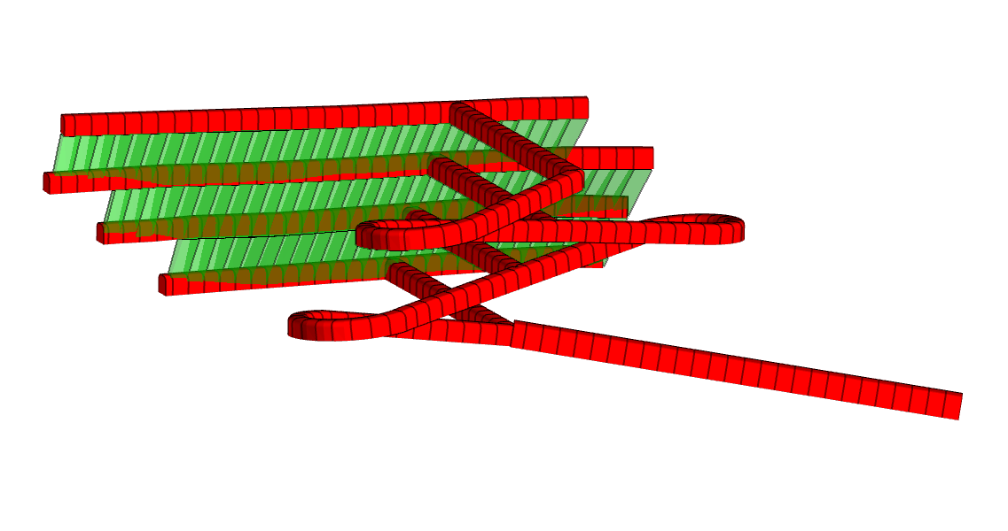
Ilustración 5 - Esquema de Minado
Asimismo, en la Ilustración 6 se muestran las tareas operativas necesarias para la construcción de labores horizontales tales como rampas, galerías, cámaras de bombeo, cámaras de carguío, refugios, cámaras de almacenamiento, entre otras.

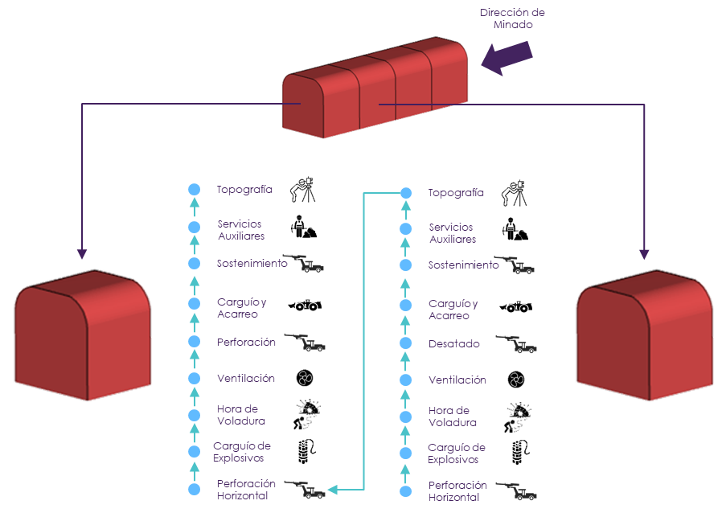

Ilustración 6 - Tareas Operativas - Labores Horizontales

Por otro lado, en la Ilustración 7, se muestran las tareas operativas necesarias para la explotación de tajos.

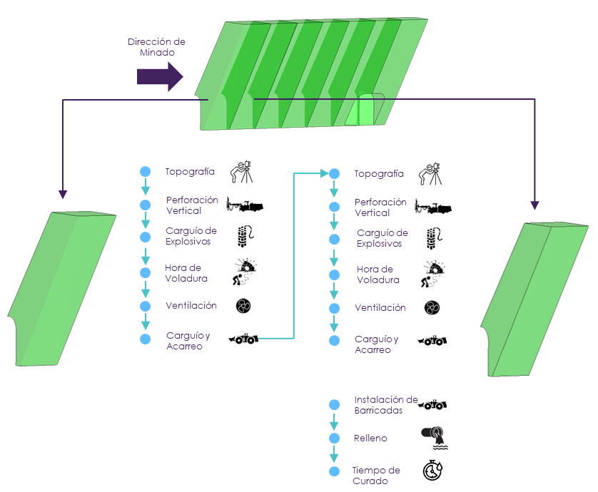

Ilustración 7 - Tareas Operativas - Explotación de Tajos
Los métodos tradicionales de elaboración de planes de minado a corto plazo no están basados en los recursos como equipos, trabajadores y materiales y no son asignados como parte del proceso de elaboración del plan de minado de corto plazo. Esto genera estimaciones poco realistas y planes destinados a fallar. Los actuales paquetes y herramientas de software para minería permiten modelar todas estas tareas, facilitando el control sobre la asignación de equipos, mano de obra y materiales.

5. Conclusiones

El Planeamiento Operativo en minería subterránea, cuando se desarrolla bajo una estructura jerárquica coherente y con un enfoque realista, se consolida como una herramienta clave para alinear la visión estratégica con la ejecución operativa diaria. En este trabajo se ha planteado una metodología que se inserta dentro del sistema integral de planeamiento minero, compuesto por horizontes estratégicos, de largo, mediano y corto plazo. Cada uno de estos niveles responde a un grado distinto de definición y granularidad, siendo el Planeamiento Operativo donde se materializa la ejecución física de los planes.
La metodología propuesta, centrada en el horizonte operativo, permite modelar con detalle la secuencia lógica de actividades, considerando tanto las tareas principales del ciclo de minado como las auxiliares, incluyendo restricciones operativas reales. Este enfoque respeta los principios de integración vertical del planeamiento, donde las decisiones estratégicas definen capacidades y objetivos, y el corto plazo las convierte en acciones concretas sobre el terreno.
Una línea futura de investigación relevante es la incorporación de modelos de simulación dinámica que permitan representar la interacción entre recursos y el entorno subterráneo de forma más realista. El uso de teoría de colas sería útil para analizar cuellos de botella y tiempos de espera en labores compartidas, mientras que la simulación de eventos discretos podría modelar el desplazamiento de equipos por las labores, incluyendo interferencias, rutas disponibles y restricciones físicas. Estas herramientas permitirían optimizar no solo la planificación, sino también la ejecución en tiempo real.

6. Referencias bibliográficas

SME, N. 2023. SME Mining Reference Handbook, 2nd Edition. Society for Mining, Metallurgy, and Exploration.

Bullock, R. 2001. Underground Mining Methods: Engineering Fundamentals and International Case Studies. Society for Mining, Metallurgy, and Exploration.

Brian, P., Hall, B. 2019. Cut-off Grades and Optimising the Strategic Mine Plan. AusIMM.

Autor:
Renzo Manuel Misari Juárez es ingeniero de minas con especialización en planificación, diseño y programación de operaciones mineras subterráneas y a cielo abierto. Cuenta con una sólida trayectoria en roles técnicos y estratégicos dentro de compañías mineras y firmas consultoras. Actualmente se desempeña como Consultor Senior en Minería en AMC Consultants UK.

Es egresado de la Carrera de Ingeniería de Minas de la Pontificia Universidad Católica del Perú y posee una Maestría en Gestión de la Industria Minera por la Colorado School of Mines. Es miembro activo del Australasian Institute of Mining and Metallurgy (MAusIMM).

Renzo domina herramientas avanzadas de planificación minera como Deswik, Minesight y Datamine, entre otros, y promueve enfoques innovadores y sostenibles orientados a la optimización integral de las operaciones mineras.

